客服服务系统建设方案(CallCenter)

方案建议书
1概述 2
1.1前言 2
1.2 客户服务中心简介 3
1.3名词解释 3
2项目业务需求 5

3兆江产品方案介绍 8
3.1 EASY 方案产品简介 8
3.2 EASYCTI功能 10
3.2.1EasyCTI的基本功能 12
3.2.2 EasyCTI 的呼叫流程操纵 13
3.3 EASYTALK 功能 18
3.4 EASYAGENT功能 24
3.4.1 客户服务代表(CSR)的管理等级制度 24
3.4.2 客户服务代表(CSR)的技术等级制度 25
3.4.3实时坐席业务处理系统 26
系统裁剪保护系统 34
4 项目总体设计方案 38
4.1 两类CTI技术 38
4.1.1PBX 方案 39
4.1.2 板卡方案 39
4.1.3 性能分析 41
4.1.4 我们的建议 42
4.2系统结构 43
4.3系列的软件总体结构 44
4.4 CALLCENTER子系统说明 45
4.4.1接入部分 45
4.4.2 自动语音应答模块(IVR) 45
4.4.3 坐席处理模块 46
4.4.4 计算机电话集成服务器(CTI Server) 46
4.4.5数据库服务器(DBServer) 47
4.4.6 监控模块 47
4.4.7 管理配置模块 48
4.4.8 Web服务器 48
4.4.9应用服务器 48
4.5安全考虑 49

4.6 分布式客户服务中心建设方案 49
4.6.1集中式模式 50
4.6.2分布式模式 51
5业务功能实现 53
5.1 客户信息系统建立 53
5.1.1客户号码管理 53
5.1.2 客户密码管理 54
5.1.3客户功能管理 54
5.2开户处理 55
5.3客户管理交易 55
5.4查询交易 56
5.5转帐交易 56
5.6客户投诉与建议 57
6 项目实施计划 58
6.1项目的组织形式： 58
6.1.1 项目领导小组 58
6.1.2项目开发组 58
6.1.3测试验收组 59
6.2文档要求及管理 60
6.3培训 60
6.4 项目实施各阶段的工作安排： 61
6.4.1 需求分析与设计 61
6.4.2系统设计开发 61
6.4.3系统联调 61
6.4.4 项目投产 61
6.4.5 项目投产保证期 62
7 公司简介 63

1概述

1.1前言

在竞争日趋猛烈的今天，优质、快捷的服务已是行业取得成功的关键所在，谁的服务领先，谁就会获得更高效益。以银行业为例：国内许多商业银行都早已推出电话银行服务、自助服务与网上银行服务来拓展业务、增强客户服务。通过电话银行，利用语音引导与应答为客户提供储蓄、对公、外汇、信用卡等业务；通过网上银行，利用现有的PSTN网与计算机系统使客户能实时掌握银行的动态
信息，快速做出推断，从而保护自己的投资。
从系统结构与服务性质上看：电话银行、网上银行与自助服务，在某些方面存在着重叠，这在某种程度上可能造成资源浪费，同时也只能作为一个独立的系统来保护与进展，在功能的扩展与服务的提高上必定存在缺陷。但若将他们在概念上进行统一，彼此之间资源共享，作为一个大系统来操作，则能够大幅度提高工作效率，从而赢得市场先机。最近在国际上逐步进展并成熟起来的客户服务中心 (Call Center)就是基于此构想来设计运行的。Call Center利用一系列先进技术，如：自动来电分配(ACD)、计算机电话集成(CTI)、文本语音转换(TTS)、语音识别技术(ASR) 等，以发挥电脑系统与电信系统的最大潜能，为客户提供自动语音服务与业务代表服务。客户能够在任何时间、任何地点利用身边的电话、电脑进行系统提供的信息查询、转帐、咨询、投诉等服务。同时通过CallCenter,银行能够为客户提供个性化、综合性服务，减轻柜面压力、方便客户，提高客户的忠诚度与满意度。利用CallCenter的主动呼出功能，能够配合业务部门进行主动营销。另外，由于系统能够提供二十四小时的不间断服务，使行业服务具有及
时性、有效性与必要性。
兆江信息技术有限公司 (SMARTECH) ,长期与IBM、SUN、HP 等国际大公司保持良好的合作关系，同时自身有强大的开发能力。SMARTECH自主开发了电话银行，包含转帐、外汇、储蓄、查询等等，并在商业银行平稳运行，同时
SMARTECH 还积极参与网上银行的开发，与SUN有紧密的合作。SMARTECH

在深入熟悉当前国有商业银行的银行业务与开发电话银行、网上银行的过程中，深切的体会出CallCenter有广泛前景。从而不断加强与IBM的合作，不断的引进与汲取Call Center 的精髓与先进的技术，结合国有商业银行的机制与业务需
求，提供高可用性与先进性的Call Center。
现在，SMARTECH能够提供Call Center的完整的解决方案，包含从语音响应产品、电话呼叫操纵产品与数据库服务器的产品。同时结合客户的实际情况，
平滑地升级换代，最大程度地保护客户的投资。

1.2客户服务中心简介

客户服务中心最早的模式是由多个客户服务代表通过电话接听客户咨询，提供热线帮助的场所。随着计算机、通讯与网络的进展慢慢演化进展出来的，总的
来讲，Call Center的进展能够分为四个阶段：
第一阶段：就是上面讲的仅仅由交换机与客户服务代表构成，只能提供简单
的热线帮助，而且只能在工作时间内提供服务；
第二阶段：引入自动语音应答设备(Auto Attendant),能够提供自助服务，
大大减轻了客户服务代表的工作强度，而且能够提供全天二十四小时的服务；
第三阶段：引入了计算机电话集成(CTI), 能够提供语音与数据的同步传递，加强了Call Center与后台商业系统的联系，增加了客户的亲与性，客户服务代表的档次得到提高，不仅能够提供商业服务，对客户的整理、分析与跟踪能力加强；
另外，传真、E_Mail等服务开始引入，丰富了服务手段；
第四阶段：引入了智能商务与电子商务，规模更加巨大， Call Center不仅能 够处理电话，而且能够处理传真、E_Mail、Internet访问，具有交易、客户服务、
帐户管理、信息搜集、预约、理财等功能，其最大的特点就是：简单、快捷。
Call Center将成为银行零散业务的焦点，未来几年内使用Call Center的银行
也将快速增长。

1.3名词解释

Call Center: 客户服务中心
ACD: 自动话务分配 (Auto Calling Distribution)

CTI: 计算机电话集成 (Computer TelephonyIntegration)
IVR: 自动语音应答系统(InteractiveVoiceResponse)
PBX: 用户交换机 (Private Branch Exchange)
PSTN: 公用电话网(Public ServiceTelphoneNetwork)
CSR: 客户服务代表(Customer ServicesRespresentation)
DNIS: 来电识别服务
ASR 自动语音识别 (AutomaticSpeechRecognition)
TTS 文本语音转换(Text-To-Speech)

2项目业务需求

参考国外银行Call Center的应用状况，并结合目前阶段中国商业银行的社会背景、行业现状、业务内容与方式与IT 系统的现状。初步确定了系统的业务需
求，简述如下。

功能 |  |  | 实现方法
 |  |  | 拨入(Inbound |  |  |  | 拨出(Outbound)
 |  |  | IVR | 人工 | Fax &E_Mail | PC  Browers | 人 工 | Fax、BP、  WAP、E_Mail
查 询 | 个人帐户( 储蓄、信 用卡、贷款、公积金) | 帐户余额
查 询 | 个人帐户( 储蓄、信 用卡、贷款、公积金) | 帐户明细
查 询 | 个人帐户( 储蓄、信 用卡、贷款、公积金) | 帐户交易明细
查 询 | 对公帐户( 会计、公积金) | 帐户余额
查 询 | 对公帐户( 会计、公积金) | 帐户明细
查 询 | 对公帐户( 会计、公积金) | 帐户交易明细
查 询 | 对公帐户( 会计、公积金) | 对帐单查询
查 询 | 国际业务 | 外汇买卖牌价
查 询 | 国际业务 | 个人外汇买卖成交明细
查 询 | 国际业务 | 外汇利率
查 询 | 国际业务 | 人民币汇率
查 询 | 利率
查 询 | 汇率
查 询 | 费率
查 询 | 客户签约资料
查 询 | 其他

功能 |  |  | 实现方法
 |  |  | 拨入(Inbound) |  |  |  | 拨出(Outbound)
 |  |  | IVR | )、工 | Fax&E_Mail | PC  Browers | 人工 | Fax、BP  WAP、E_Mail
转 帐 | 个人转帐 | 本人活期、定期、信用卡之间任意金 额互转
转 帐 | 个人转帐 | 本人活期储蓄转存本人其他帐户
转 帐 | 单位转帐 | 活期存款帐户转存活期存款帐户(本 单位)
转 帐 | 单位转帐 | 活期存款帐户(本单位)转存定期帐户
证券业务 | 银行转证券(活期帐户、信用卡、取款卡)
证券业务 | 证券转银行(活期帐户、信用卡、取款卡)
证券业务 | 查询资金帐户余额
证券业务 | 查询资金帐户转帐明细
外汇买卖 | 外汇买卖(即时、委托)
外汇买卖 | 即时汇率查询
外汇买卖 | 买卖明细查询
外汇买卖 | 货币代码查询
客户管理 | 客户签约资料查询
客户管理 | 取消签约
客户管理 | 修改密码
客户管理 | 重置密码(密码挂失)
客户管理 | 暂停/开通服务
客户管理 | 增加/取消功能
缴费服务 | 活期存款帐户(本单位)缴交行政性事业收费
缴费服务 | 活期储蓄帐户(本人)缴交各类费用

功能 |  | 实现方法
 |  | 拨入(Inbound) |  |  |  | 拨出(Outbound)
 |  | IVR | 人工 | Fax &E_Mail | PC  Browers | 人工 | Fax、BP、  WAP、EMai
通知服务 | 挂失通知
通知服务 | 缴费通知
通知服务 | 服务受理通知
通知服务 | 新服务通知
通知服务 | 个人信息通知
通知服务 | 公告信息通知
通知服务 | 帐户信息通知
通知服务 | 透支通知
通知服务 | 到帐通知
通知服务 | 余额不足通知
咨询 | 网点信息
咨询 | ATM分布
咨询 | 特约商户分布
咨询 | 金融信息
咨询 | 个人理财
咨询 | 银行业务资料
咨询 | 其他咨询
申 请 预 约 | 大额取款预约
申 请 预 约 | 信用卡换卡/不换卡申请
申 请 预 约 | 服务人员预约
申 请 预 约 | 其他
其 他 业 务 | 人工服务全程录音
其 他 业 务 | 存(单)折口头挂失
其 他 业 务 | 投诉与建议
其 他 业 务 | 授权

3兆江产品方案介绍

作为一家专门从事金融行业计算机系统集成的高科技企业，兆江公司针对的Call Center的特点并结合银行应用系统的实际情况，本着“服务无处不在”的设计宗旨，独立开发了一套基于板卡的 Call Center 应用系统，命名为 EASY
系列。
兆江公司针对的EASY系列的有关产品命名如下：要紧包含：
● EasyCTIComputer Telephony (CT)Server

·EasyTalk Interactive VoiceResponse

●EasyAgentCustomer ServiceRepresentation

3.1EASY方案产品简介

EasyCTI
Call Center体系中，实现计算机电话集成(Computer Telephony Integration,
CTI)的主导产品，将传统的电话系统、板卡系统与计算机系统结合起来协同工作。
EasyCTI支持多种板卡，包含：美国的 DIALOGIC公司的系列产品、MusicTelcom的系列产品、国内鼎铭公司的系列产品等等。考虑到CT(computertelephony) 服务器的稳固性与安全性， EasyCTI服务器端运行在UNIX平台上，目前支持 SCO UNIX5.05。EasyCTI 客户端则能够运行在 WindowsNT、SCO
UNIX平台上

EasyTalk
即Call Center体系中的自动语音应答产品(Interactive Voice Response IVR)。EasyTalk 通常处理客户来电的前半部分，为通常的电话客户服务中心提供了一
种有效而方便的方案。
EasyTalk 可实现如下功能：
1.自动语音应答并分流识别所有转接到坐席的电话

2.分类业务选择(查询、投诉、交易)
3.24小时全天侯响应服务
EasyAgent
是面向客户服务代表 (Customer Service Representation) 的前台产品，提供了丰富的客户服务功能与营销手段，融合了先进的客户服务思想，通过客户化能够为银行提供一套先进的客户服务系统。提供有效的CallCenter日常管理。它提供给管理人员一套行之有效的管理模式，同意管理者通过它来及时调整CSR的
工作负荷，发挥CallCenter的最大效益。

3.2EasyCTl功能

CT(计算机电话)服务器是创建Call Center的核心部分。在Call Center系统中
EasyCTI 处理两种资源：中间处理与呼叫操纵。
中间处理就是发送与接收呼叫内容， IVR就是最要紧的中间处理。中间处理
要紧包含：
●来电识别与被叫号码识别
●播放提示音，接收电话键盘信息、语音识别等等
呼叫操纵就是电话转接、挂机操纵、监控呼叫等等。在Call Center中呼叫操
纵要紧包含：
● 当IVR转接坐席时，客户信息马上显示在坐席屏幕上
●来电负荷分析，平衡接入与拨出的数目
●IVR与CSR、CSR 与CSR之间任意转接，并随路传送客户信息
● 挂起线路资源，在CSR 与CSR通话时，客户只能听到等待音乐
●遇忙或者错误自动回拨
●呼叫统计，包含：接入、拨出、传真等，便于客户分析统计
●在线实时监控电话、传真与CSR信息
为了很好的操纵上面两种资源，EasyCTI使用下面的核心结构：

EasyCTI最要紧的功能就是收集所有Call Center系统的所有的资源信息，并将它们集中管理与分配。当应用系统需要中间处理资源或者呼叫资源来完成某项
服务时，只要通过EasyCTI的标准资源接口，就能够获取资源，完成服务。
CallCenter的硬件构成与应用软件构成都会因不一致的客观环境的不一致而不一致。比如：不一致的硬件供应商，供应的语音板卡会不一致，CallCenter的管理者会根据自己的系统需求与财政预选选择不一致的硬件供应商，这就会造成
低层接口的不一致而影响应用系统。通常来讲，CT服务器的结构有三层如下：

EasyCTI最重要的功能就是能够屏蔽硬件资源与网络信息的不一致，向应用系统提供统一、开放的处理接口与呼叫操纵接口。这样在创建Call Center 系统时，商家就能够非常自由的选择适合自己系统的硬件平台与应用系统，只将注意力集
中在应用系统的建设上，大大提高系统的灵活性与设备无关性。
EasyCTI最大的优点就是开放与分层处理。从应用到硬件到底层，均使用标准接口封装，各层之间相对独立，便于系统的扩充、升级、移植与保护。比如：应用层是独立的，在板卡的CallCenter不能满足系统的容量是，升级系统到使用PBX方式的CallCenter, 只要CTI服务器的应用接口统一，则应用能够做到平
滑升级，从而在保护现有投资的情况下，减少了大量的业务工作。
EasyCTI能够提供大量的分析数据(如电话用量、话务员平均通话量、每个 电话的交易状况、客户挂断电话状况、交易的利用率统计等等),通过将电话记录在数据库中，EasyCTI能够从头到尾跟踪来电，如：来电等待时间、服务时间、通话时间、转接次数及客户信息情况。EasyCTI还能提供实时性监控，如：当前
电话负荷，话务员工作量等，便于系统管理员实时调控。

3.2.1EasyCTI的基本功能

EasyCTI是兆江公司最重要的计算机电话(CT)通信平台，也是一个 CallCenter的核心部分。它不仅能使客户等到最大限度的服务，保护客户的个人信息，
而且能使 CSR在一定时间内能够处理更多的来电，的整体效益。EasyCTI 的基
本功能如下：
1.通过来电识别，进行客户识别。
可根据来电的电话号码调出客户的基本资料，减少通话时间。另外，能够
让客户觉得企业真正熟悉他们，相应地提高了客户服务质量。
来电识别务必要线路支持与板卡支持。
2.当电话在CSR之间转接，或者从IVR转接至某个CSR时，客户信息自动随
路传送，显示在CSR界面上。
3.保护客户信息
在客户通过坐席服务时，当要输入敏感字段时，EasyCTI将操纵转回IVR, 由IVR 接收数据，然后在转回相同CSR,敏感信息不显示在 CSR 界面上，
从而保护客户信息，增加可信度。
4.保护内部信息
当CSR 与CSR 之间进行交流时，CSR能够暂时挂起客户的电话，自由与CSR交流，客户不能听到CSR的谈话，只能听到等待音乐，在CSR交流完毕后，能够恢复客户线路，继续服务。从而保证CSR 之间的帮助畅通，提高效率，
也可使客户不不明白，增加可信度。
5.CSR外拨电话可由EasyCTI自动进行拨号，无需 CSR手工键入电话号码。不管是未成功的来电、无应答的外拨电话，还是电话忙音，都可由EasyCTI
安排进行自动回拨。
6.一个CSR组既可处理传统的电话业务，也可处理来自Internet的服务请求。
7.EasyCTI 提供在线来电的分析能力。来电在ACD队列中等待的时间、ACD 中
的等待树木、电话被转接的次数等，帮助CSR使用相应的策略提高效率。
8.通过分析来电负荷，以决定处理来电与外拨所需的CSR人数。
9.实时查看电话与CSR 的情况。
10. 自动收集统计信息以便于分析。

3.2.2EasyCTI的呼叫流程操纵

CTI的电话流程用于描述电话资源的分配流程。
1.转接 [IVR->CSR]

客户在IVR系统中通过按键请求转接人工服务，IVR接收请求后，发送转接请求到CTI 服务器， CTI 服务器查看CSR工作情况，假如所有CSR 均忙，CTI 服务器指派到某一CSR的排队队列中，并返回信息给IVR, 同时语音提示“坐席正忙，请稍等…”;假如有空闲CSR,CTI服务器通过呼叫操纵转接电话，并振铃CSR,CTI服务器提取客户有关数据资料信息，传输到CSR的 PC上，完成屏幕弹出(ScreenPop)。CSR在听到电话振铃的同时，能够看到客户基本信息。在选择
“接听”以后，即可建立通话。

2.永久转接[CSR->IVR]

2.通知IVR, 拆CSR的线路，保持客户连接

客户在人工服务时假如需要转回IVR系统，由CSR发出转接请求，数据被传输到的CTI服务器上， CTI服务器根据会话号码，将语音线路转回IVR服务器，
并将CSR线路收回拆线。CTI服务器返回信息给CSR, 完成转接。

3. 临时转接[CSR->IVR]

根据实际交易情况，CSR有的时候是暂时将客户电话转接 IVR, 播放自动语音(条款，查询结果，输入密码),然后再转回CSR。我们成为临时转接。CSR在
申请临时转接IVR时，发送一个功能代码指令。 IVR根据功能代码指令完成相应

的操作后，恢复CSR线路，自动转回CSR。由于客户电话从开始接通CTI就唯一
分配一个会话号，能够做到再次从IVR转接回CSR时，还是接到刚才的CSR。
从CallCenter管理角度出发，不希望某些帐户的查询结果通过CSR直接告诉客户，能够通过以上暂时转接IVR再转回来的方式进行操作。这样CSR就看不到客户的某些重要信息了。或者者出于减轻CSR工作量考虑，能够将某些具体
条款、规章通过IVR语音服务，也能够用上述CSR-IVR-CSR转接方式。

4. 坐席转接 [CSR->CSR] [针对个人]

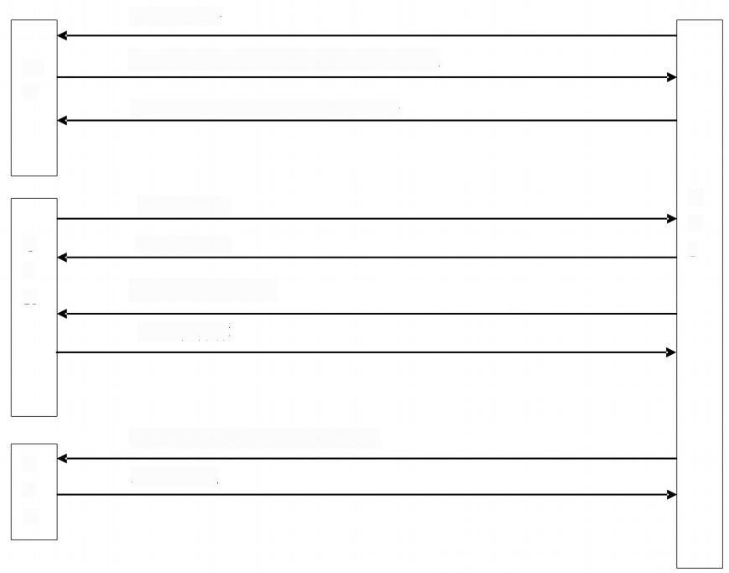
3.转接命令
IV 4.建立坐席通话，Hold客户，成功标志
R
7.释放客户，建立坐席与客户通话

C
S
R

1.转接申请
2.繁忙通知
5.通话、挂机命令
6.挂机操作

C
T
工

C
S
R

2.通知CSR: 拨入序号(C)
取客户信息

假如CSR1不能完成某些服务，比如需要主管授权，由CSR1发出转接请求，数据被传输到的CTI 服务器上，CTI 服务器查看有关 CSR工作情况，指派给CSR2,CTI服务器通过呼叫操纵，将客户的线路挂起，播放一段等待音乐；同时 CSR1的电话转接到 CSR2的电话，CTI 服务器将客户有关信息，如客户号、帐号、来
电号码、已完成交易等，发送到CSR2 的PC上，完成屏幕弹出(ScreenPop)。CSR1

C

2.传真命令

与CSR2能够进行简短的通话。通话完成后，CTI服务器将CSR1的线路拆掉，恢
复客户的线路并将其连接到CSR2,即可建立通话。

5. 坐席转接 [CSR->CSR] [针对组]

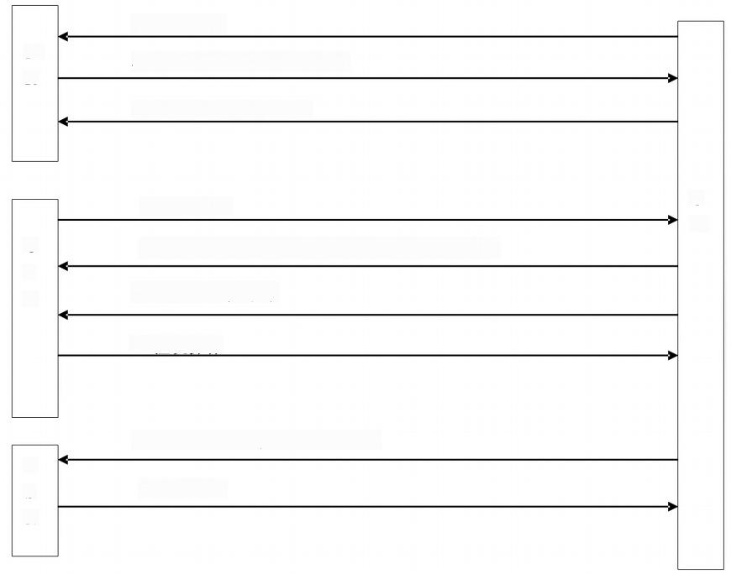
IV
R

3.转接命令
4.建立坐席通话，成功标志
7.建立坐席与客户通话

C
S
R

1.转接申请
2.繁忙通知[等待：放入队列不等待：挂断]
5.通话、挂机命令

6.挂机操作

C
TI

C
S
R

2.通知CSR: 拨入序号 (C)
取客户信息

假如CSR1不能完成某些服务，需要交由另一部门处理，由CSR1发出转接请求，数据被传输到的CTI 服务器上， CTI 服务器将请求放在相应的ACD 队列中，CTI 服务器通过呼叫操纵，将客户的线路挂起，播放一段等待音乐；同时 CSR1的线路拆掉，进行其他服务。当ACD队列有空闲的CSR时，CTI将电话转接到CSR2的电话， CTI服务器将客户有关信息，如客户号、帐号、来电号码、已完成交易等，发送到CSR2的PC上，完成屏幕弹出(ScreenPop)。器恢复客户的线路并将
其连接到CSR2.

6.坐席转传真[CSR->FAX]

IV
R

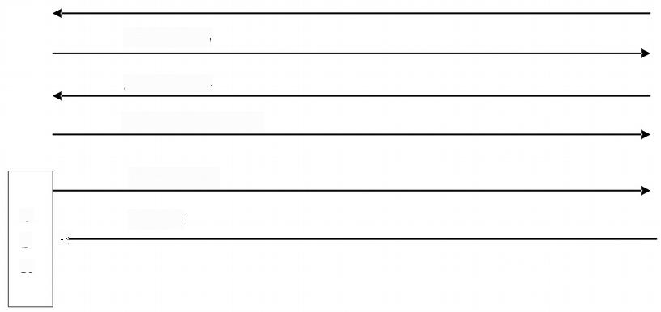
3.传真交易

4.传真数据
5.传真结束，挂机

1.传真申请
2.结束
C
S
←
R

CSR准备传真内容，将数据包传送到CTI服务器并发出传真申请。CTI服务器首先检查是否有传真传真资源，通过呼叫操纵，将传真资源加入到CSR的会话中；同时通过IVR, 播放语音“请准备好传真，发送响应”,在收到传真信号后，
发送传真。传真结束后，CTI服务器收回传真资源，拆线传真线路。

7. 坐席外拨 [CSR->TEL]

CSR准备好外拨电话号码，向CTI服务器并发出外拨申请。CTI服务器首先检查是否有可用外拨线路，通过呼叫操纵，将外拨线路提机，并拨打客户的电话号码，在对方提机后， CTI服务器振铃CSR, 将CSR的线路加入会话中，CSR提机
后，即可通话。

3.3EasyTalk 功能

EasyTalk是Call Center体系中的自动语音应答产品 (InteractiveVoice
ResponseIVR)。具有对客户来电的自动语音答录功能，传真功能与其他语音处理
功能。客户电话能够通过IVR 转接至CSR或者Web 服务器。
EasyTalk的基本功能能够概括如下：
1.电话接入，播放录音或者电脑合成声音
2.来电识别，音频识别(若硬件支持，能够实现声音识别)
3.文本-语音转换
4.音乐等待
5.外拨电话
6.电话转接 (IVR转CSR CSR 转IVR CSR转CSR)
7.传呼客户、语音信箱、传真信箱
8.客户留言，客户能使用语音信箱录音并能够播放留言
9. EasyCTI 数据交换等应用的组合
EasyTalk的扩展功能，也是EASY系列的特点，能够概括如下：
1.语音界面设计标准化
2.语音界面动态载入，做到面向不一致客户不一致的语音界面
3.语音界面的动态裁剪与生成
客户的语音界面是EasyTalk 的语音流程，语音界面是否简洁、易用是 CallCenter吸引客户的关键，EasyTalk的语音界面设计是根据大量的客户反馈信息与
权威统计分析机构的建议下设计，它的设计原则如下：
1.语音动作说明在前，动作在后，如：查询，请按1转帐，请按2……。实践说明，客户首先是关心功能，在听到所关心的功能后才会去关心具体动作。若反之，先动作后功能，可能造成客户无谓的精神紧张，还会
造成客户在听到想要的功能后已不记得了动作。
2. 语音界面的宽度与深度不宜太深，过宽容易引起客户反感，过深往往会
使客户不知所措， EasyTalk 的原则是：宽度与深度不宜超过5个。

3.语音界面的选择动作连续，不间断。所有选择动作从1开始，界面风格
统一，便于操作。
EasyTalk的最大特色就是动态的语音界面载入。由于语音界面的宽度与深度不能太宽与太深，当Call Center 提供的功能很多时，一个语音界面显然不能满足 系统需求，针对上述矛盾， EasyTalk使用动态语音界面载入解决。具体方法是：针对不一致的客户设定不一致的语音界面。如：信用卡客户登录，其没有开通外 汇买卖，则外汇买卖的语音界面不存在，这样客户的操作就简洁了，不必收听取 外汇买卖的语音，操作的功能键也变少，效率自然提高；当客户开通外汇买卖后，语音界面自动加载。EasyTalk还支持个人化的语音界面，客户能够自己定制自己 的语音界面，在按自己要求设定好语音界面后，登录时， EasyTalk 就根据客户设定的语音界面与客户进行交互。语音界面的动态载入，还能够使EasyTalk能够从CTI 服务器下载语音界面，当Call Center 使用分布式时，下载语音界面能
够便于系统保护。
EasyTalk提供对语音界面的裁剪配置工具，语音界面是由多个交易流程构成的，每个交易流程又是由多个交易步骤构成，因此 EasyTalk 的语音界面的具体
配置分为：流程裁剪与步骤裁剪。
流程裁剪指具体功能流程的配置，裁剪界面如下：

帮助
1EasyTalk -[EasyTa1l语音流程勒剪j
系统T)监控W)设置(S)帮助H
  停止系统设置流程弑剪语音载剪位图浏览  新建节点 修改节点册除节点节点属性节点重命名 |  |  |  |  | 斯控  保存 步骤操作
日杭州工商信托投资公司 |  |  | 步骤名称 | 步骤序号 |  | 结束标志 | 挂断标志
A  ………8  白  白…………………………………白… | 拨来酒源 | 卖  它  新股认购  专帐  查询  务  务  票买入  录买投设敏其3回转查明服弋品空  票卖出  单  配股  办业务  见反愦  询热线  金密码 | 帐语音播放 用户输入位图跳转用户输入 入  输输户户 用用  入 发送数据 接收数据 发送数据马接收数据发送数据  接收数据  类语音回报  病位图跳转  A用户跳转每发送数据高 接收数据4A用户跳转 | 1  2  3  4  5  6  7  8  9  10  11  12  13  14  15  16  17  18 |  | L  继续  继续  继续  继续  继续  继续  继续  继续  继续  继续  继续  继续  继续  继续  继续  继续  继续  继续 | 继续  继续  继续  继续  继续  继续  继续  继续  继续  继续  继续  继续  继续  继续  继续  继续  继续  继续
当前已用资源：线路资源24,语音资源24,传真资源12,坐席资源23 2000年04月26日，20:37:44

步骤裁剪使指流程中每个具体动作的配置，EasyTalk 设定的动作有：
语音播放
● 用户输入
● 接收客户数据
●发送客户数据位图跳转
用户跳转
具体的配置界面举比如下：

EasyTalk另外还提供系统功能的裁剪，客户能够灵活设置的应用环境，系统裁
剪包含：
CTI客户端配置
EasyTalk作为EasyCTI的应用之一，其务必通过EasyCTI提供的标准接口获取服务，EasyTalk是基于EasyCTI的客户端的。EASY 系列封装了底层的网络协议(TCP/IP), 对外只提供API接口，客户不必关心网络层的数据交
换，只须通过客户端配置，就能够获取EasyCTI的服务。

EasyTalk的参数配置
用于配置EasyTalk自身的一些系统参数，交易超时时间，设置为10秒，当客户在10秒之内不做任何动作，系统自动挂机，节约系统资源，同时为其他客户提供资源，增大系统的容量。链路超时时间，设置为5秒，当交易数据在5秒内不返回，自动认为交易失败，节约客户的时间，同时保证系统的亲与性。外拨超时定义系统外拨客户不提机的最大等待时间。上述这些参数
都是能够动态更换的，便于系统习惯不一致的商业需求。

●EasyTalk附属参数配置

附属参数的配置，用于EasyTalk的跟踪日志的生成操纵。系统Trace标志打开，EasyTalk生成每一个交易步骤的具体跟踪信息，有利于客户能够用最短
的时间推断出系统可能存在的问题或者缺陷。

EasyTalk所属 IVR资源的实时动态监控，便于系统管理员实时监控系统负
载与资源利用情况，监控界面如下：

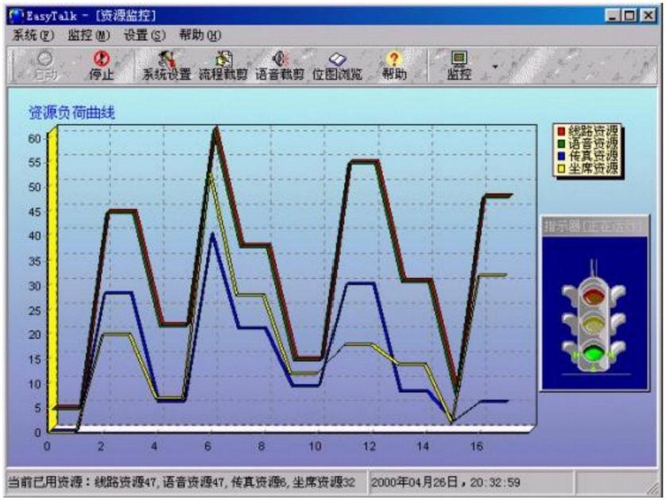

3.4EasyAgent 功能

坐席处理系统是客户服务中心的重要构成部分，是表达现代化服务的重要标志。兆江公司开发的客户服务中心坐席系统表达了上述思想，从功能上它可分为
两个子系统：实时业务处理系统与系统裁剪保护系统。

3.4.1客户服务代表(CSR)的管理等级制度

CSR实行等级管理，以便明确责任、保证系统安全。在EasyAgent中，CSR可分为三种等级：主管(Administrator), 组长(GroupManger), 服务专员
(ServiceAgent)。
主管是整个人工座席的最高权限拥有者，可直接管理各个组与组下的服务
专员，可定义或者裁剪各组的功能流程等。主管只能有一个。
整个人工座席可根据提供的服务功能的不一致或者面对的客户群的不一致

划分为几个不一致的组(Group),比如技术支持组，投诉组等。每一组有一个组长与几个服务专员。同一组内同一业务的处理过程是一致的，同时服务专员的话语也是一致的，这样保证了服务的统一性与标准化。不一致组的服务标准能够不
一致。
组长负责保护本组的日常工作，保护本组的功能流程，公布组内消息等。
同时组长也为客户提供服务。
服务专员只能按照本组的功能流程为客户提供服务。如有不懂的问题，可 转接至组长席或者三方通话；如客户的问题不属于本组的服务范围可直接转接至
相应的组。一个服务专员只能够属于一个组。

EasyAgent为每一个CSR 分配一个四位数字的坐席代码。代码前两位表示组别。后两位为组内号码。坐席密码为6位数字。加密后储存。加密算法不可逆。
CSR只能够修改自己的密码。组长能够修改组员的密码与级别。

3.4.2客户服务代表(CSR)的技术等级制度

EasyAgent为每个CSR定义一个技术等级，具体的级别分为：受训新人、普通CSR、高级CSR与专家。各个级别的人员混在一起工作。EasyAgent为不一
致级别的CSR提供不一致的在线帮助。等级越低，在线话术帮助越全面。高等

级的CSR 能够随时切换到低等级的话术帮助，但低等级的不能够切换到高等级。

3.4.3实时坐席业务处理系统

实时坐席业务处理系统业务处理系统要紧供客户服务中心实时运行时，由服务专员操作，为客户提供服务的部分.利用它服务专员能够为客户提供下列几种
服务：
1.同意投诉建议：
2.回答客户的咨询；
3.提供个人理财建议；
4.组织多个客户展开短的电话讨论会议；
5.为客户提供传真(或者e_mail)重要文件的服务；
6.主动外拨推销服务等.
服务专员提供的每一种业务服务都务必按照统一的业务流程进行操作.
系统是基于多窗口的模式，业务流程的每一步骤都对应了一个窗口，即业务
流程实际上是窗口的显示顺序。窗口的设计力求做到简洁易用。
大部分的客户服务中心运行前，投入了好几个月的时间训练新的服务专员。除了熟悉金融产品、政策及运作过程之外，他们更需要花大量的时间在线上操作所学的知识。这样无形之中增加了客户服务中心的总体成本。为了尽量减少总体成本，我们在坐席业务处理系统中引入了自动化导引系统。服务专员按照只需按照样板视窗的指示操作(假如还是看不懂的话就切换到较低的技术等级。),并在要到下一视窗(步骤)时，按“下一步”键即可。这样服务专员不再需要去死记每一项业务的步骤。一旦进入某一项业务中，客户服务专员只需按“下一步”键
直至最后结束.
签到界面
服务专员在启动本系统之前，务必签到方可继续使用，防止非服务人员进
行误操作。签到内容包含：坐席号码与坐席密码

签到并通过验证后，系统初始化界面
EasyAgent先进的界面系统减少不必要的寻找与整理时间。CSR能够在最短的时间内找到的想要的功能模块。就CallCenter而言，客户在线上等得愈久，CSR就浪费了愈多服务时间与销售机会，顾客满意度便会下降。EasyAgent让CSR 不必再读说明读得焦头烂额，或者是不断的在下拉式的选单中尝试，减少了客户
的等待时间。

由于强大的CTI(ComputerTelephoneInteger) 功能的支持，坐席业务处

理系统提供的电话功能菜单如下，服务专员能够点击不一致的选项进入不一致的
功能：

以上内容仅为本文档的试下载部分，为可阅读页数的一半内容。如要下载或阅读全文，请访问：https://d.book118.com/605331102311011100

